VOLOTEA E CEPSA SIGLANO
L’ACCORDO PER INCENTIVARE
IL TRASPORTO AEREO SOSTENIBILE

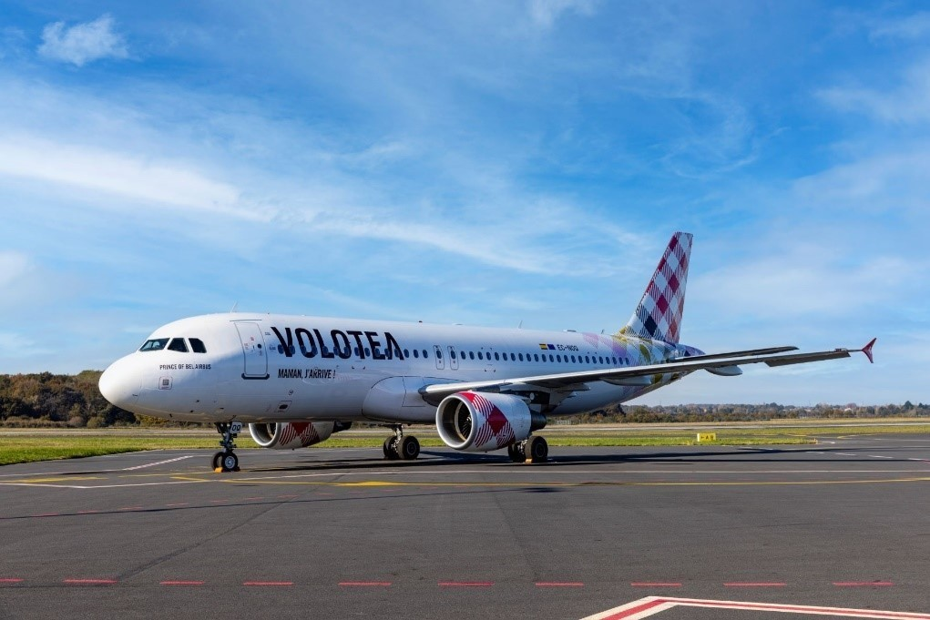
- Entrambe le compagnie promuoveranno lo sviluppo e la produzione di carburante sostenibile per l’aviazione (SAF) a partire da materie prime circolari, oltre ad altre alternative energetiche come l’idrogeno verde e l’elettrificazione

- Volotea partecipa ad iniziative che sostengono un’aviazione maggiormente sostenibile, investendo allo stesso tempo in compagnie e tecnologie per operare voli più ecologici ed efficienti

- Cepsa si impegna fortemente nel SAF, e la sua ambizione è quella di guidare la produzione di questo carburante sostenibile in Spagna e in Portogallo, con un quantitativo di produzione annuo di 800.000 tonnellate entro il 2030

- I biocarburanti possono ridurre le emissioni di CO₂ fino al 90% rispetto ai carburanti tradizionali

BARCELLONA/MADRID, 27 luglio 2023 – Volotea, la compagnia aerea delle piccole e medie città europee, e Cepsa, compagnia energetica nonchè uno dei principali produttori e distributori di carburante per l’aviazione del mercato spagnolo, hanno raggiunto un accordo per velocizzare la decarbonizzazione del trasporto aereo attraverso lo studio e la produzione di carburante sostenibile per l’aviazione (SAF).

Le compagnie lavoreranno insieme e daranno la priorità allo sviluppo di questi carburanti sostenibili come strumento per continuare a ridurre l’impronta di carbonio del trasporto aereo, e contribuire alla lotta contro il cambiamento climatico. L’accordo prevede, a partire dal 2025, la distribuzione di SAF di Cepsa a Volotea per le rotte che la compagnia aerea opera in Spagna, dove è presente in 22 aeroporti, tra cui Madrid, Barcellona, Siviglia, Malaga, Tenerife Sud e Gran Canaria.
La produzione di questo carburante sostenibile avverrà a partire da residui organici come per esempio oli usati in cucina o rifiuti agricoli, tra gli altri. Questi biocarburanti incentivano l’economia circolare poichè vengono prodotti da scarti che, altrimenti, finirebbero in discariche, e riducono inoltre le emissioni dei velivoli fino al 90% rispetto ai combustibili tradizionali.
L’accordo prevede anche lo sviluppo di nuove alternative energetiche, come l’idrogeno rinnovabile e l’elettrificazione delle flotte di terra di Volotea, che includono i veicoli per le consegne, le operazioni di carico e scarico dei bagagli e l’assistenza agli aerei.
“Con questo accordo compiamo un ulteriore passo avanti nel nostro impegno verso l’aviazione sostenibile, e questo si aggiunge agli sforzi che, come compagnia aerea, continuiamo a fare da molti anni per promuovere la transizione verso un’industria aerea decarbonizzata. Crediamo che i carburanti sostenibili per gli aerei giocheranno un ruolo fondamentale in questa strategia, ed è per questo che in Volotea abbiamo iniziato a introdurre SAF già nel 2022, su tutti i voli del servizio speciale che operiamo tra Francia e Germania per Airbus. Grazie ad accordi come questo con Cepsa, il nostro obiettivo è collaborare affinché questi carburanti (ora difficilmente accessibili) possano essere sviluppati e diffusi il prima possibile” afferma Carlos Muñoz, Fondatore e CEO di Volotea.
“In quanto fornitore leader di energia per il settore dell’aviazione in Spagna, siamo impegnati ad aiutare i nostri clienti a decarbonizzare le proprie attività. SAF permette di ridurre notevolmente le emissioni dei velivoli senza dover compiere alcuna modifica ai motori, pur mantenendo le stesse caratteristiche del kerosene tradizionale in termini di sicurezza e qualità” aggiunge Tobi Pardo, Direttore del settore Aviation di Cepsa.
L'accordo rispecchia la serie di misure Fit for 55 della Commissione Europea, che include l’iniziativa legislativa “RefuelEU Aviation”, il cui obiettivo è promuovere i carburanti sostenibili per l’aviazione nell’Unione Europea, raggiungendo il 2% entro il 2025 e il 6% entro il 2030.
Questo nuovo patto riconferma la strategia di sostenibilità di Volotea, che dalla sua fondazione ha attivato oltre 50 iniziative grazie alle quali dal 2012 al 2021 è riuscita a ridurre di più del 40% la sua impronta di carbonio per passeggero-chilometro. Nel 2022, la compagnia aerea Volotea è stata la prima a essere sottoposta a un audit da parte di Bureau Veritas, leader mondiale di servizi di test, ispezione e certificazione, nell’ambito del programma di sostenibilità Voloterra. L’audit, oltre a dimostrare il costante impegno della compagnia aerea nella riduzione dell’impatto ambientale, ha confermato che Volotea sta procedendo lungo la strada per la limitazione della sua impronta di carbonio, riducendo le emissioni del 50% per passeggero-chilometro entro il 2030, rispetto al 2012.
Inoltre, Volotea lavora consapevolmente per promuovere lo sviluppo di carburanti verdi, e partecipa attivamente a iniziative speciali che incentivano un’industria aeronautica più sostenibile. Dal 2022, Volotea opera un servizio speciale tra Francia e Germania per Airbus utilizzando SAF, e investe in compagnie e tecnologie per un’attività aerea più ecologica ed efficiente. Queste azioni riaffermano il suo impegno nell’adozione e promozione di soluzioni sostenibili nel settore aereo.
Con questo accordo, Cepsa rinforza l’obiettivo di diventare un punto di riferimento nel settore delle energie pulite. Nell’ambito del suo piano strategico “Positive Motion”, la compagnia sta sviluppando un ecosistema volto ad accelerare la decarbonizzazione dei clienti industriali, del trasporto pesante terrestre, aereo e marittimo, così come della compagnia stessa mediante la produzione di molecole verdi, principalmente idrogeno rinnovabile e biocarburanti. Entro il 2030 Cepsa aspira a diventare leader nella produzione di biocarburanti in Spagna e Portogallo, con una capacità produttiva di 800.000 tonnellate di SAF all’anno.
Cepsa ha stabilito un ambizioso piano di azione per limitare le sue emissioni, posizionandosi tra le compagnie di riferimento del suo settore. Concretamente, entro il 2030, ridurrà le proprie emissioni di CO₂ (scope 1 e 2) del 55% rispetto al 2019, l’indice di intensità di carbonio dei suoi prodotti del 15-20% e aspira ad essere carbon-neutral prima del 2050.

VOLOTEA
Volotea è stata fondata nel 2011 da Carlos Muñoz e Lázaro Ros, precedentemente fondatori di Vueling. È una delle compagnie indipendenti che, negli ultimi 10 anni, sta crescendo più velocemente in Europa. Anno dopo anno, ha visto crescere la sua flotta, il numero di rotte operate e l’offerta di posti in vendita. La compagnia ha celebrato quest’anno il traguardo dei 50 milioni di passeggeri trasportati.

Volotea vola verso più di 100 aeroporti e ha basi in 19 città europee di medie dimensioni: Asturie, Atene, Bilbao, Bordeaux, Cagliari, Firenze (da aprile 2023), Amburgo, Lille, Lione, Lourdes, Marsiglia, Nantes, Napoli, Olbia, Palermo, Strasburgo, Tolosa, Venezia e Verona.

Quest'anno, Volotea opererà fino a 400 rotte (oltre la metà in esclusiva), offrendo circa 12 milioni di posti (oltre +41% rispetto al 2019) ed effettuando circa 70.000 voli. La compagnia aerea dispone di una flotta di 41 Airbus A319 e A320.

Volotea pone particolare attenzione all'aviazione sostenibile e si è impegnata per ridurre del 50% (rispetto al 2012) le proprie emissioni di CO2 per passeggero e chilometro entro il 2030. Ad oggi, Volotea ha lanciato oltre 50 iniziative di sostenibilità che hanno già portato a una riduzione dell'impronta di carbonio per chilometro per passeggero di oltre il 45%. Dal 2022, l'azienda sta lavorando allo sviluppo di tecnologie alternative prive di emissioni e opera il servizio navetta interno di Airbus utilizzando il 34% di carburante per aviazione sostenibile. Volotea collabora inoltre con i settori manifatturiero e industriale affinché questi carburanti, attualmente di difficile accessibilità, possano essere sviluppati e diffusi nel più breve tempo possibile.
Volotea impiega 1.820 persone e promuove attivamente la connettività all'interno dei territori in cui ha sede, contribuendo al loro sviluppo economico e arricchendo il panorama culturale attraverso progetti di sponsorizzazione di grande impatto.
Volotea è stata riconosciuta da Skytrax, nel suo sondaggio globale sulla soddisfazione dei passeggeri, come la "Migliore Compagnia Aerea Low-Cost in Europa" ai World Airline Awards 2023, definiti dai media di tutto il mondo "gli Oscar dell'industria dell'aviazione". La compagnia aerea aggiunge questo riconoscimento alla sua crescente lista di successi, che comprende le due vittorie consecutive come "Compagnia aerea low-cost leader in Europa" ai World Travel Awards del 2021 e del 2022.
Per maggiori informazioni: https://www.volotea.com/it/sala-stampa

Volotea Media Relations
Tel: +39 02 33600334
Francesca Marchesi
francesca.marchesi@meslismelis.com

Cepsa
Cepsa è un'azienda leader a livello internazionale impegnata nella mobilità e nell'energia sostenibile, con un'esperienza tecnica consolidata dopo oltre 90 anni di attività. L'azienda ha anche un'attività chimica leader a livello mondiale, con operazioni sempre più sostenibili.
Nel 2022, con lo sguardo rivolto al 2030, Cepsa ha presentato Positive Motion, il nuovo piano strategico che proietta la sua ambizione di guidare la mobilità sostenibile, i biocarburanti e l'idrogeno verde in Spagna e Portogallo, e di diventare un punto di riferimento nella transizione energetica. L'azienda pone i clienti al centro della sua attività e lavora con loro per aiutarli a raggiungere i loro obiettivi di decarbonizzazione.
I criteri ESG ispirano tutte le azioni di Cepsa per progredire verso il suo obiettivo netto positivo. Nel corso di questo decennio, l'azienda ridurrà le emissioni di CO2 di portata 1 e 2 del 55% e l'indice di intensità di carbonio dei suoi prodotti del 15-20%, con l'obiettivo di raggiungere le emissioni nette zero entro il 2050.

Cepsa – Direzione Comunicazione
medios@cepsa.com
www.cepsa.com
Tel.: (34) 91 337 60 00

